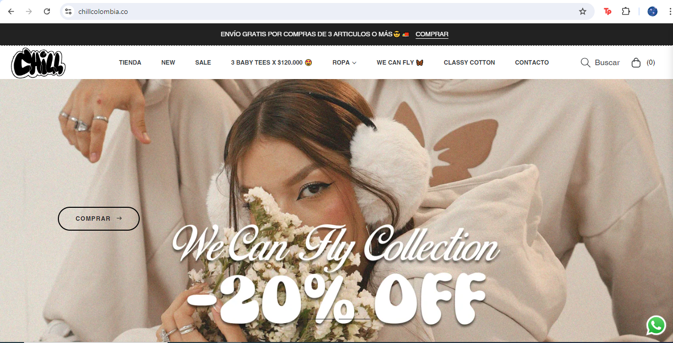

TIPOGRAFIA

Ballantines Serial Bold

Shine Bubble Decoration

3. Paginas Internas

1. Nombre de Dominio

11

9

6…

2…

4

4. Logotipos

2. Diseño Fácil de Navegar





1

Cabecera/Header

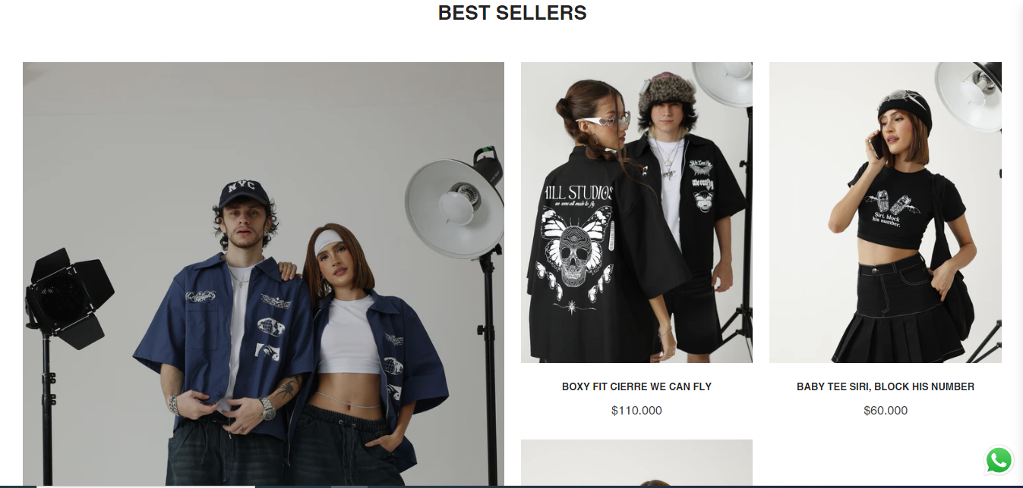

5. Menús

Pie/Footer

Cuerpo/Body

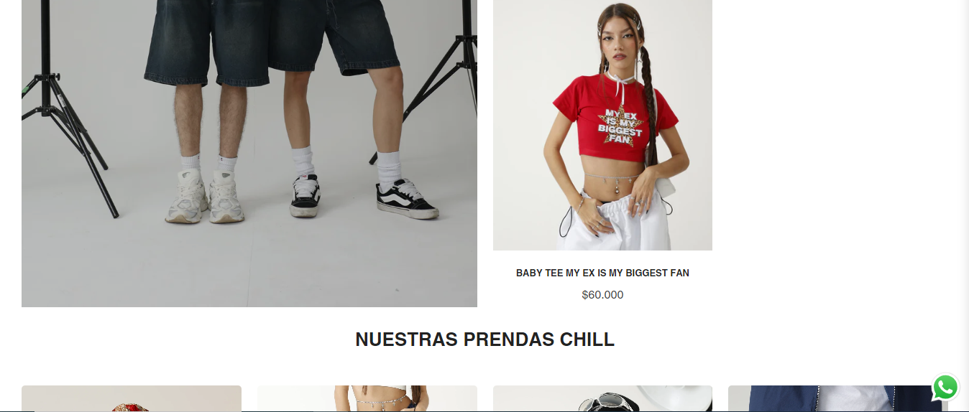

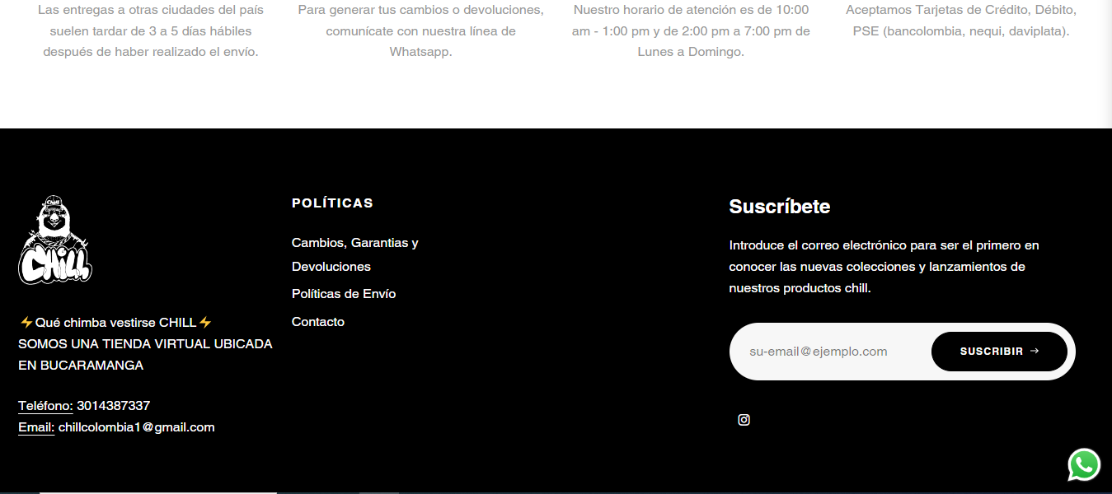

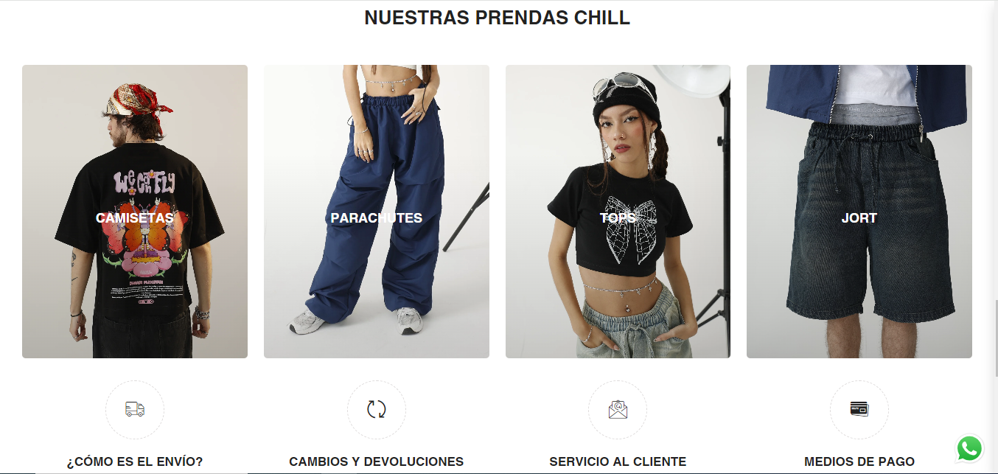

7…

6. Textos persuasivos

7. Imágenes Complementarias



8. Datos de contacto

9. Botones de Redes Sociales



10. Ubicación



11. Paginas Complementarias

5

ELEMENTOS DE LA PAGINA

3

10

8

Cabecera/Header

1

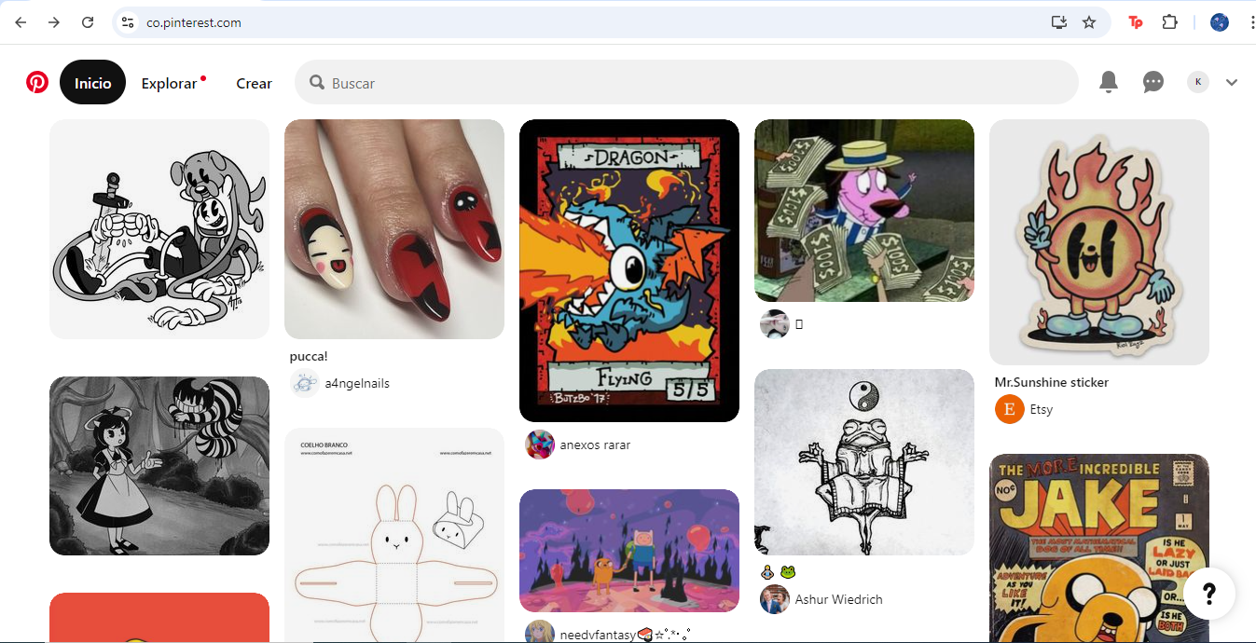

6

3

4

2

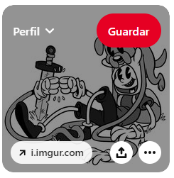

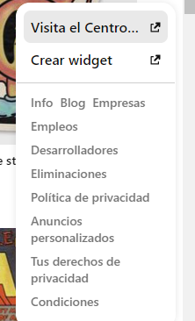

Pie/Footer

Cuerpo/Body

Pie/Footer

7

9

8

6

5

3

4

2

1

9. Botones de Redes Sociales



1. Datos de contacto
2. Imágenes Complementarias



1. Textos Persuasivos
2. Menús
3. Logotipos
4. Nombre de Dominio
5. Diseño Fácil para Navegar
6. Paginas Internas





Cuerpo/Body

Cabecera/Header

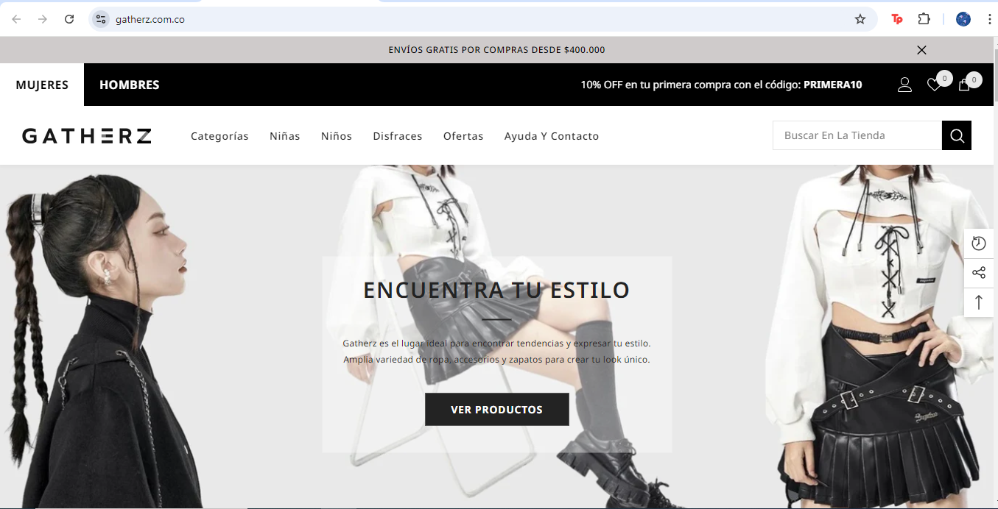

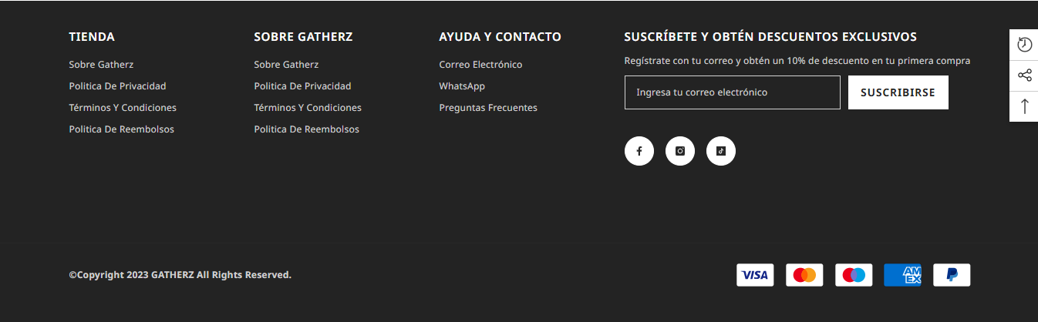

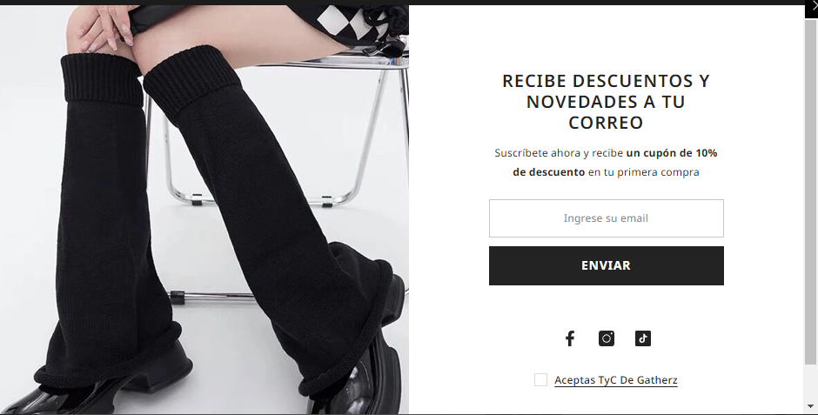



1. Paginas Complementarias
2. Botones de Redes Sociales

8

7

1. Imágenes Complementarias
2. Nombre de Dominio
3. Menús
4. Paginas Internas
5. Diseño Fácil para Navegar

5

1. Logotipos

